1 час и 2 час: Наоѓање геометриско место на точки на одредено растојание од дадена точка или од дадена права
14.04-15.04 2020

Драги ученици:
Со оглед на новонастанатава состојба, а со желба за добро здравје и расположение, учењето продолжува по електронски пат.
Цел на часот: Наоѓа геометриско место на точки на одредено растојание од дадена точка или од дадена права. Црта прецизни математички дијаграми и графици. Го препознава влијанието на ограничувањата и претпоставките.
Критериум за успех: Мошам да го најдам геометриското место на точки што се наоѓа на одредено растојание од дадена точка или од дадена права. Можам да цртам прецизни математички дијаграми и графици. Можам да го препознаам влијанието и ограничувањето на претпоставките.
Геометриско место на точки ( ГМТ ) е множество точки што исполнуваат зададено својство. ГМТ може да биде и линија или област.
Пример 1: Најди го ГМТ што е одалечено на 3cm од точката X.
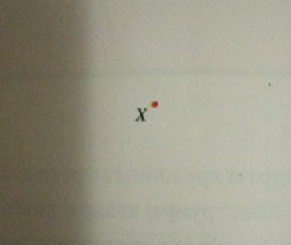
Со помош на линијар може да најдеме повеќе точки кои се одалечени 3cm од точката X.
Имаме повеќе вакви точки. Сепак постојат многу точки кои го исполнуваат дадениот услов. Тие ситре лежат на кружница со радиус од 3cm.
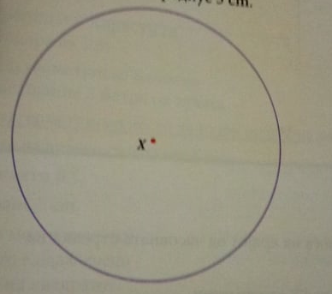
Оваа кружница е ГМТ што се одалечени 3 cm точката Х.
Пример 2: Имаме отсечка долга 7cm. Да се определи ГМТ што се одалеќени 2,5 cm од отсечката.
На двете страни од отсечката цртаме отсечки паралелни на дадената на оддалеченост од 2,5 cm. Сите точки што лежат на овие две отсечки се дел од бараното ГМТ.
На горниот цртеж е претставено бараното ГМТ во целост.
Домашна работа: Работен лист.
Изработените домашни да се испратат на ljiljanamileska@yahoo.com , претходно потпишани со име и презиме од ученикот и кое одделение најдоцна до 15.04.2020 год .
3 час и 4 час: Одредување на внатрешни и надворешни агли кај правилен многуаголник
16.04.-17.04.2020
Цели на час: Пресметува внатрешни и надворешни агли кај триаголник и четириаголник. Пресметува внатрешни и надворешни агли на било кој правилен многуаголник jадокажува и користи формулата за збир на внатрешни агли намногуаголник; докажува дека збирот на надворешните агли на многуаголник е 360°. Пресметува внатрешни и надворешни агли на било кој правилен многуаголник;- Решава проблеми со триаголници и други многуаголници , ги образложува заклучоците и го објаснува размислувањето со дијаграми и зборови.
Критериуми за успех: Можам да пресметувам внатрешни и надворешни агли кај триаголник и четириаголник . Можам да пресметувам внатрешни и надворешни агли на било кој правилен многуаголник; можам да докажувам и да ја користам формулата за збир на внатрешни агли намногуаголник; да докажувам дека збирот на надворешните агликај многуаголникот е 360°. Можам да пресметувам внатрешни и надворешни агли на било кој правилен многуаголник;- Решавам проблеми со триаголници и други многуаголници , ги образложувам заклучоците и го објаснувам размислувањето со дијаграми и зборови.

Затворена и искршена линија заедно со својот внатрешен дел се вика многуаголник. Точките A,B,C,D и E се темиња на многуаголникот, а $\overline{AB}$, $\overline{BC}$, $\overline{CD}$, $\overline{DE}$ и $\overline{EA}$ се страни на многуаголникот.
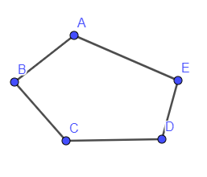
Темињата на многуаголникот што лежат на една страна се викаат соседни темиња, а страните што имаат заеднико теме се викаат соседни страни на многуаголникот.
Многуаголниците можат да бидат конвексни и неконвесни.

Конвексни многуаголници.

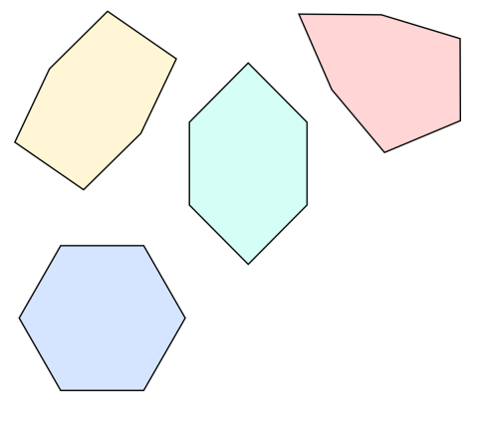
Неконвесни многуаголници
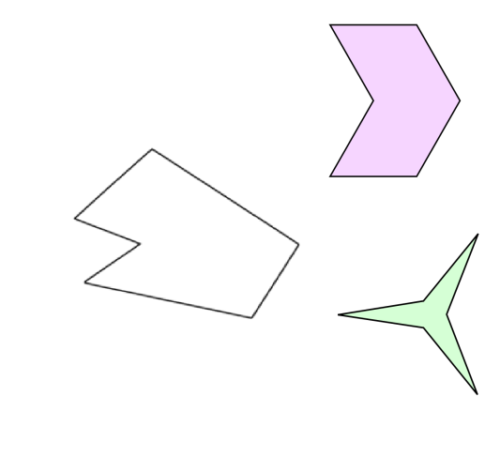
Неконвексните многуаголници имаат едно теме вовлечено во внатрешноста на многуаголникот.
Внатрешните агли на многуаголникот се аглите кај темињата во внатрешноста на многуаголникот. Со цртање на дијагоналите еден многуаголник се дели на триаголници. Збирот на внатрешните агли кај еден триаголник е 180°. Бројот на триаголниците помножен со 180° ќе се добие вкупнит збир на внатрешните агли за тој многуаголникот.
Пример 1:
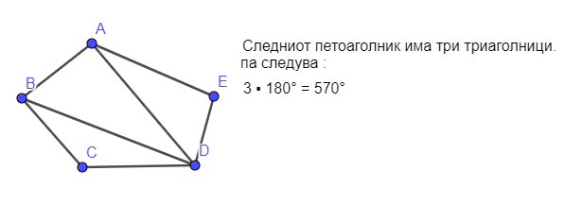
Пример 2:
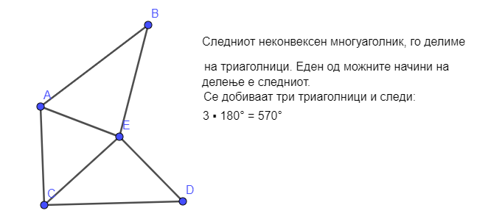
Надворешните агли на конвексен многуаголник се формираат со продолжување на страната во секое теме. Во секое теме внатрешниот и надворешниот агол лежат на една права. Во секое теме:
внатрешен агол + надворешен агол = 180°
Збирот на надворешните агли на конвексен многуаголник е 360°.
Правилни многуаголници се со сите страни еднакви меѓу себе.
Кај правилните многуаголници важи:
Збирот на внатрешните агли на многуаголникот со n страни е 180( n-2)°
Збирот на надворешните агли на многуаголник со n страни е 360°.
Надворешен агол на правилен многуаголник со n страни = $\frac{360}{n}$.
Внатрешан агол на правилен многуаголник со n страни= $\frac{180( n-2)°}{n}$
Внатрешан агол на правилен многуаголник со n страни= 180°-$\frac{360}{n}$
Домашна работа: Учебник, страна 207 , задачи 3 и 4
Учебник, страна 210, задача 2
Изработените домашни да се испратат на ljiljanamileska@yahoo.com , претходно потпишани со име и презиме од ученикот и кое одделение најдоцна до 20.04.2020 год .

